曲靖市公共交通运营服务有限公司水寨 公交场站项目建设工程设计方案批前公示

**曲靖市公共交通运营服务有限公司水寨公交场站项目建设工程设计方案**已经属地自然资源部门审查，符合当地规划技术指标要求，经曲靖市国土空间规划委员会办公室2024年第五次会议审议，拟同意该项目办理规划手续，按照有关规定，现将该项目规划予以批前公示。

**项目名称：曲靖市公共交通运营服务有限公司水寨公交场站项目建设工程设计方案**

**建设单位：曲靖市公共交通运营服务有限公司**

**项目位置：麒麟区水石路以东、水寨路以南**

**项目建设内容及规模:**  
　　规划用地面积19999.99㎡（约30亩），总建筑面积（计容建筑面积）5711.03㎡，容积率0.286，建筑基底面积1141.68㎡，建筑密度5.71%，绿地面积5083.03㎡，绿地率25.42%，机动车停车位105个（其中大客车停车位76个，普通机动车停车位29个），非机动车停车位184个。

**公示时间**：2024年7月15日至23日（7个工作日）  
　　任何单位和个人如对该公示有异议，请在公示期内向曲靖市麒麟区自然资源局反映。反映的情况应实事求是，并附具体内容。以单位名义反映情况的应加盖公章，以个人名义反映情况的应署真实姓名和联系电话。  
　　投诉举报电话：0874—3298664（法规科）  
　　咨询联系电话：0874—3187819（技术科）  
附件：1.规划总平面图、经济技术指标表  
　　　2.效果图

曲靖市麒麟区自然资源局

2024年7月15日

附件1

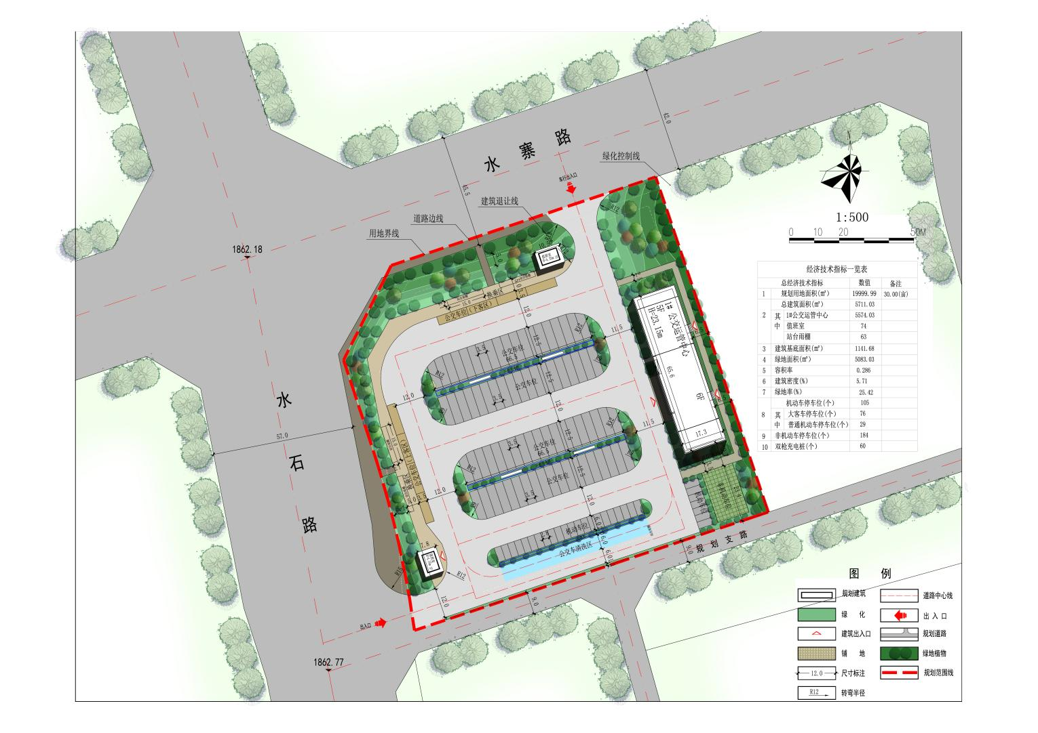

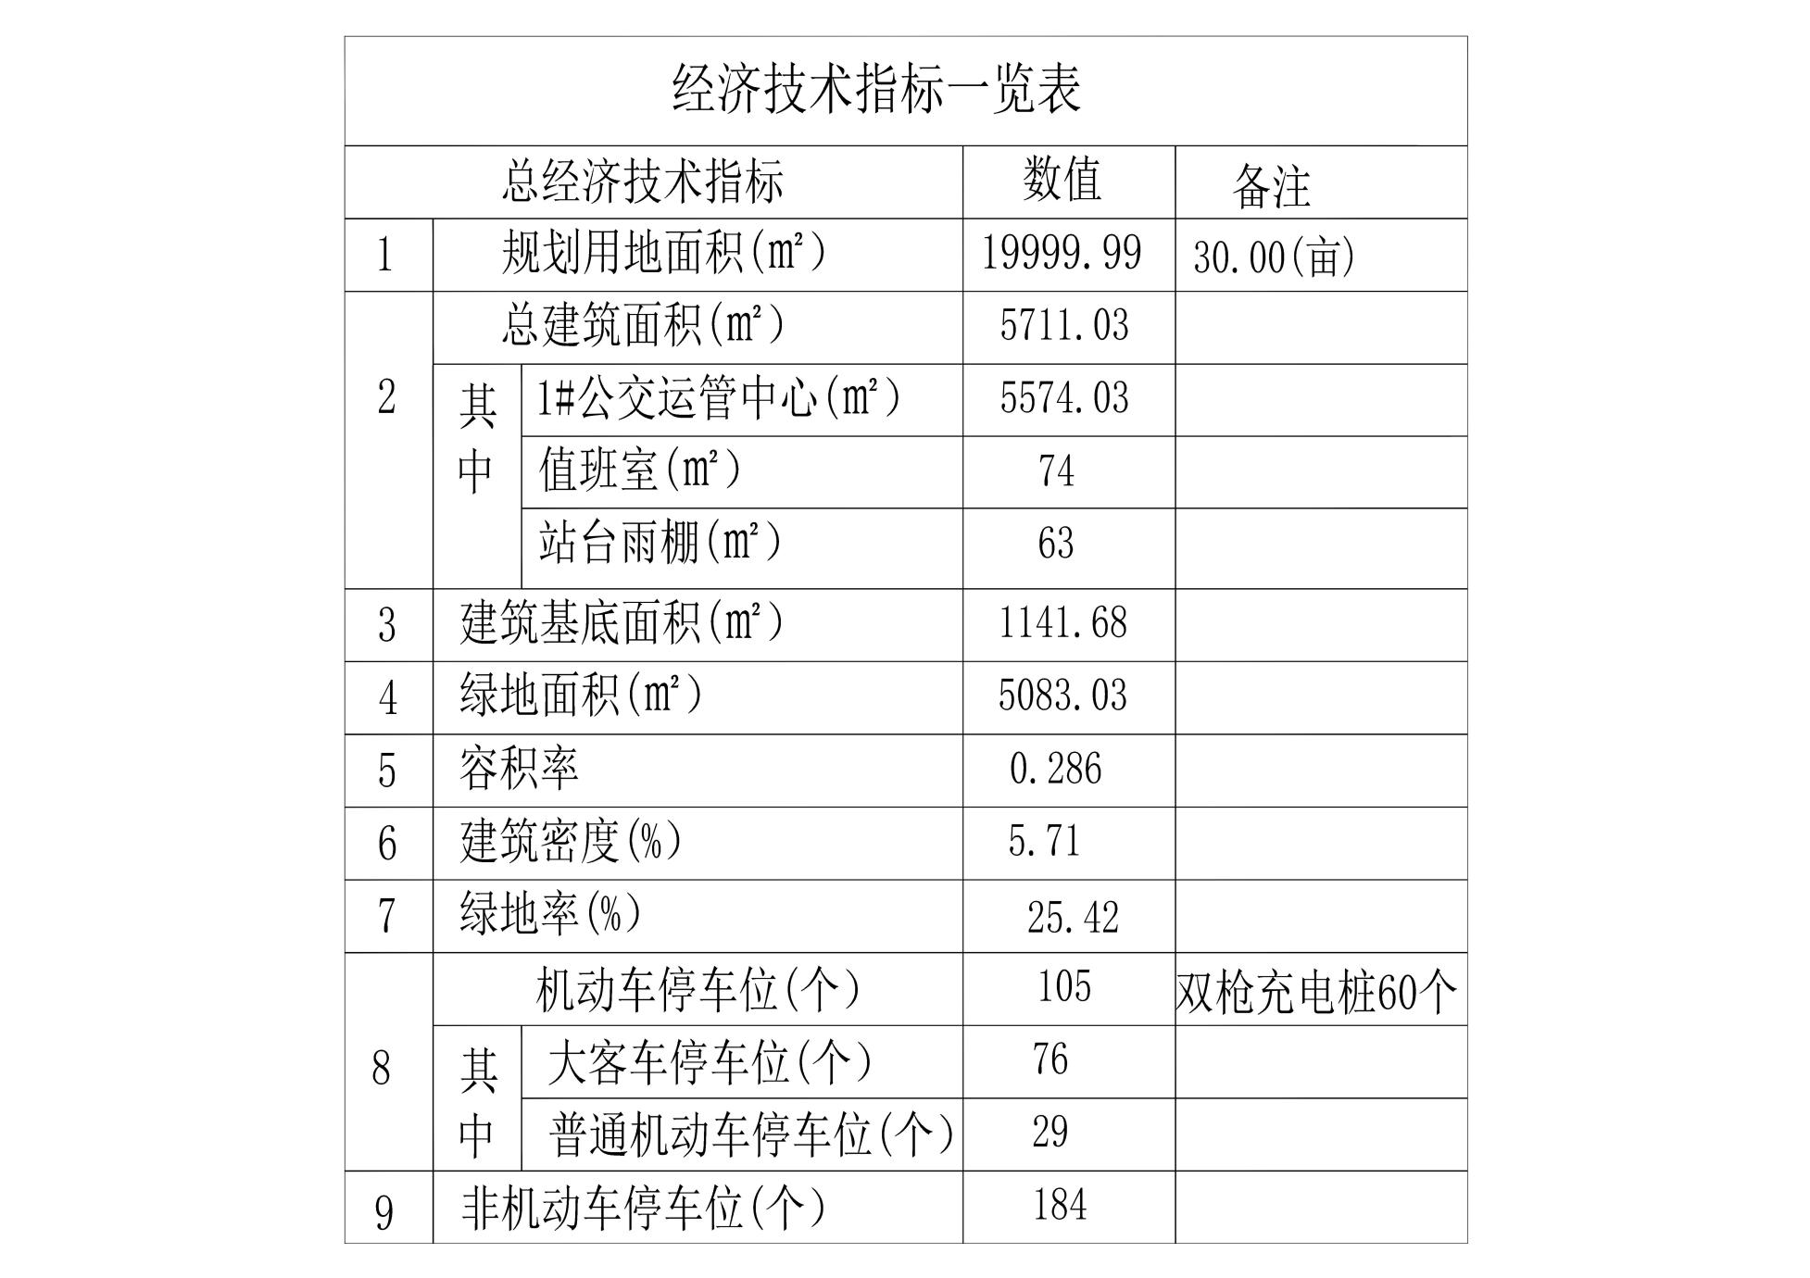

附件2

